聚焦具身学习 创新小学数学实验教学

——基于苏教版小学数学六年级教学实践

常州市解放路小学教育集团三河口分校 陆萍芬  
【摘要】本文基于我校小学数学实验教育资源现状，以苏教版小学数学六年级教材为载体，从“低成本实验设计”“生活化情境创设”“本土化课程资源开发”三个维度开展数学实验教学，阐述农村小学开展数学实验教学的有效路径。通过一年实践，学生在数学抽象思维能力、动手操作实践能力方面均有所提升。

【关键词】：具身认知 数学实验 农村教育  
**一、研究背景与意义**  
 我校地处农村，根据课题组调查发现学校数学实验教学面临着一些问题：学校数学实验设备达标率仅35%，数学教具生均占有不足1件，访谈中，58%的数学教师表示“缺乏实验器材导致教学方式单一”。这些问题制约了我校小学数学实验教学的开展，影响了学生的实践能力和创新思维的培养。因此，探索适合农村小学数学实验教学的实施路径显得尤为重要。  
 美国著名教育家杜威在“做中学”理论中指出，儿童在自己活动中获得的经验、知识能让学生记住65%。数学实验能使数学学习变得生动有趣，提高学生的学习积极性和参与度，从而培养学生的实践能力和创新思维。

在农村小学数学实验教学中运用具身认知理论，学生通过动手操作实物模型、数学游戏等身体活动来思考数学问题，可以加深学生的体验，促进学生对知识本质的理解，弥补传统讲授式教学的不足，促进学生的全面发展。

在2022版义务教育数学课程标准中，“实验探究”成为核心素养培养目标之一。这表明实验教学作为数学教学的重要形式，是素养培育的重要载体。

**二、苏教版小学数学六年级实验教学的实践设计**  
 （一）实验选题的原则

苏教版小学数学六年级教材安排了丰富的数学实验内容，旨在引导学生在动手操作中对数学知识进行探究，体会数学学习的乐趣。通过实验教学，在培养学生观察、分析、推理和解决问题能力的同时，使学生对数学概念、公式、定理有了深入的理解和掌握。

根据学校的地域特点，在实验选题时，我们主要遵循成本控制、生活化和核心素养提升的三维原则。（见表1）

首先，成本控制原则可以保证实验材料的经济实惠，让农村学校能轻松承担，如用矿泉水瓶做圆柱体模型，简单实用，费用又较低，很适合农村学校的实际情况。

生活化。即实验内容、实验材料均与农村学生的日常生活相联系，让学生在熟悉的情境景中学习、探索。例如：校园《比例尺》实地测量，学生既能学到测量方法，又能体会到比例尺在生活中运用的价值；学生在校园内选择不同的路段进行测量，通过具体的操作，将抽象的比例尺概念转变为具体实践。

核心素养提升原则更关注学生在实验中培养数感、量感、几何直观、空间观念等数学核心素养。种子发芽率统计实验是很好的教学实例，学生通过观察、统计等手段体会概率、统计等数学概念，培养数据分析能力和严谨的科学态度。

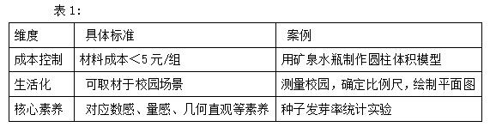  
 （二）学习内容具身转化路径

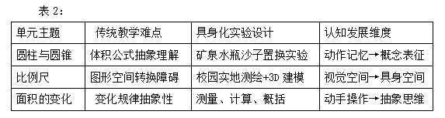结合具身认知理论，在每个单元主题下，我们针对传统教学难点选取部分内容，设计了具身化实验，旨在通过动手操作促进学生思维的提升。（见表2）

（三）典型实验教学案例  
案例1：圆锥的体积  
**实验目标：**理解圆锥体积公式推导过程，掌握圆锥体积的计算  
**实验材料：**塑料瓶（3个）、水、注射器（替代量杯）、圆锥形容器（3个，底面积与圆柱相同）  
 《圆锥体积》的具身学习链：  
 1.动作嵌入阶段：学生用注射器向塑料瓶注入不同高度的水，感受“高度-容量”关系（触觉反馈）  
 2.环境交互阶段：将水倒入自制底面积相同的圆锥形容器（矿泉水瓶剪裁），观察水面变化（视觉-动觉整合）  
 3.概念抽象阶段：学生记录并比较各容器中的水量，通过讨论与教师的引导，推导出圆锥体积公式，并理解其意义（概念表征）。

4.反思应用阶段：学生通过所学知识来解决生活中的实际问题，例如：如何求不同形状的圆锥体积，从而更好地理解和应用。

实验中，学生借助圆柱和圆锥推导圆锥体积公式，在动手操作中加深对几何图形的认识，培养数感和量感。学生得到了从具体到抽象、从动作到概念的发展。课堂上，大多数学生能理解并归纳出“圆柱体积是与它等底等高的圆锥体积的3倍，圆锥体积是与它等底等高的圆柱体积的”的关系。

案例2：《比例尺》实地测量

**教学场景：**测量校园面积

案例 2：《比例尺》实地测量

具身任务链：

1.步测校园主干道，皮尺测量长度（身体丈量→长度单位具象化）

2.用木棍标记地块形状（空间构图→几何图形感知）  
3.根据实际距离，确定合适的比例尺，绘制校园简易平面图（现实问题→代数应用迁移）  
4.小组合作，计算各区域面积，并比较大小（面积计算→比例尺应用深化）  
5.汇报展示，分享测量与计算结果，教师点评与指导（知识输出→反馈修正）

通过本次实践活动，学生们掌握了比例尺的使用方法，学会了实地测量、面积计算；增强了合作意识和沟通能力；在亲身实践过程中理解了比较抽象的比例尺概念，提高了学习兴趣和积极性；在活动过程中培养了独立解决问题的能力，为今后的学习和生活打下了良好的基础。  
案例3：规律探索：《面积的变化》。  
 本案例聚焦于“面积的变化”数学规律探索，通过具身化的实验设计，让学生在动手操作中抽象出数学规律，并学会应用。

**实验目标：**理解放大后与放大前图形的面积比与对应边的比之间的变化规律，即：放大后与放大前图形面积的比等于放大后与放大前图形对应边的平方比。

材料准备：正方形、三角形、圆等图形、直尺。

**实验过程：**

*提出问题：*通过量一量、算一算、比一比，发现大长方形与小长方形的面积比与对应边之比之间是否存在着某种关系？

*提出猜想：*那正方形、三角形、圆等平面图形按比例放大后，是否也存在着这样的规律？

*活动要求：*

1. 量一量：量出图形放大前后边的长度。
2. 想一想：上面的图形分别是按照几比几放大的。
3. 算一算：算出放大后与放大前各图形边的比，面积的比。
4. 填一填：把相应数据填入表格中。

*交流分享：*比较每个图形放大后与放大前的长度比和面积比，你能发现什么规律？看看是否符合我们的猜想。

具身学习任务链：

1.实践操作阶段：学生首先使用直尺测量正方形、三角形、圆等基本图形放大前、放大后边的长度，再计算面积，最后写出放大后与放大前边的比、面积的比。学生通过操作、计算，加深对图形大小的直观感受。

2.观察分析阶段：在测量数据、计算的基础上，观察对比放大后与放大前边的比和面积的比，有什么规律。通过不同图形的比较，试图找出其中的共同点或规律。  
 3.总结规律阶段：经过充分的观察、交流和讨论，在教师的引导下，学生尝试用自己的话说出图形放大后面积变化的规律，发现无论是正方形、三角形还是圆形，只要按照一定的比例放大，其面积比都是边长的平方比。  
 4.多方验证阶段：鼓励学生将总结出来的规律应用到新的图形中，巩固所学知识。学生尝试画一个平行四边形或梯形，并画出按比例放大的图形，然后计算并验证面积之比与边长之比的关系是否符合之前的猜想，继而推理出其他平面图形的规律。这一过程进一步加深学生对规律的理解，也使学生不断接近数学知识的本质。

通过以上具身化实验设计，学生通过操作，在动手动脑过程中学会观察、思考、归纳、推理分析等学习方法，从而掌握“面积的变化”规律。这样的学习过程使学生在学习时更加投入，使数学知识理解得更加透彻。

**三、小学数学实验教学的实施策略**

1. 开发低成本具身教具
2. 身体作为教具：用双臂张开估算教室长度；步测学校主干道；一拃测量课桌长等（身体尺认知）。让学生学会如何根据实际环境联想到数学方法解决生活中的实际问题。

（2）现有材料改造：塑料瓶改造成圆锥体积推导的演示器；线和珠子改造成数轴动态模型；长方形、三角形＋一次性筷子改造成面动成体的演示器；磁力片改造成正方体展开图演示器。让学生借助具体的学具、具身的操作深化对立体几何图形和数轴的理解。

（3）闲置物品再利用：把茶叶罐变成圆柱体积演示器，学生直观地观察圆柱体的内部结构，让学生通过填充沙子来估算其体积。让学生把牙膏盒、饼干盒等盒子展开，观察长方体展开图发现生活中包装盒的展开图是有接头的，而数学中的展开图一般不计接头，是理想状态的表面积，从而帮助学生理解长方体表面积的计算方法，让学生体会实际生活和数学知识间的区别和联系。

（4）数字技术运用：教学中发现一款免费的APP：GeoGebra，能进行三维图形的绘制和观察。通过使用GeoGebra绘制立体几何图形，学生可以清晰地看到立体图形的各个面的位置关系和角度，有助于理解空间中的线面关系、体积计算等内容，这种直观的学习方式大大提高了学生的学习兴趣。  
 这些具身化教具的开发，不仅能促进学生进行深度学习，也能培养学生的创新思维和实践能力。

2.创新教学组织形式

（1）构建“1+X”实验组模式：1名教师指导若干个小组(每组4-5人)。这种模式保证了每个学生都能得到老师的重视和指导，同时小组协作也促进了学生之间的沟通与协作。

（2）设计家庭实验作业清单：设计“厨房里的数学”项目(如盐水浓度的调配)。设计家庭实验作业单，让学生通过调配盐水浓度，了解比例、浓度等概念，在日常生活中找到数学的乐趣，这样的实践性作业既能加深学生对知识的理解，又能培养学生自主解题的能力。

（3）创设四维学习空间：四维学习空间的创设，让学生在“操作区（动手）—讨论区（动口）—展示区（动眼）—反思区（动笔）”中完成四维体验，让学生的数学思维得到锻炼，使实验教学更有意义。学生在操作区亲手操作实验器材，感受数学概念；在讨论区自由发表见解，思维碰撞；在展示区展示自己的实验成果，增强自信；在反思区静心总结反思，提炼规律。通过四维学习空间的创设，学生能更好地进行数学学习，提升数学素养。

（4）开展数学实验竞赛：举办校园数学实验设计大赛，以校为单位，鼓励学生以团队为单位，自主设计实验，提高学生设计数学实验的能力和应用数学的能力；通过比赛、展示和交流优秀的实验设计，激发学生对实验设计的兴趣，营造良好的数学学习氛围。

创新教学组织形式，让农村小学数学教学更加生动有趣，学生参与度和学习效果显著提高，为学生的全面发展奠定坚实基础。

3.建立“具身化评价量表”，完善评价

讨论、制定具身化学习评价量表，用来全面客观地评价学生在数学实验过程中的表现，从操作准确性、方法迁移、合作能力、创新能力四个维度进行评价( 具体内容请见表3 )。

操作的准确性主要考察学生在操作实验材料时是否能够准确、熟练地完成操作要求，反映学生的动手能力和实验技能。方法迁移则考查学生在实验情境中能否灵活运用所学数学知识，理解并解决实际问题，体现学生对数学方法的掌握和运用能力。合作能力主要评价学生在小组合作中能否够积极参与、共同解决问题并提出有效建议，培养学生的团队合作精神和人际交往能力。创新能力则要求学生在实验过程中能勇于尝试，勇于提出独到的见解，创造性地解决问题。教师通过这四个维度的全面考核，全面的了解学生在实验过程中的情况，为后续的实验设计提供参考和改进。

# 表3：六年级学生数学实验具身化学习评价量表

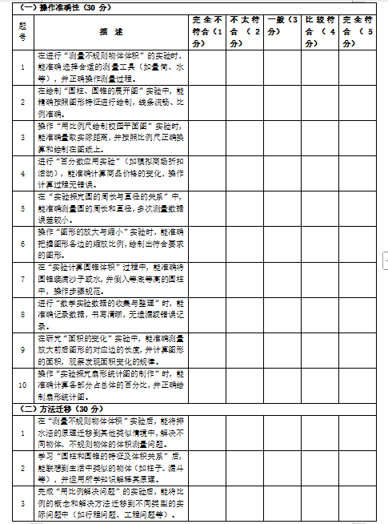

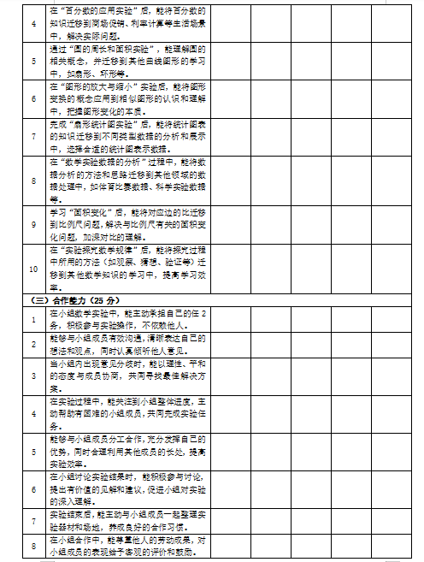

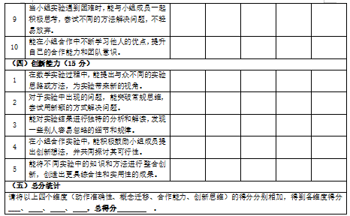 通过实践证明，“生活化、低成本、重体验”的实验教学模式在农村小学课堂中是可以开展的，而且颇有成效。在推广应用这些策略的过程中，也仍面临一些困难和挑战。比如低成本教具的开发不是一件易事，教师需要有敏锐的洞察力和思考力，还要有较强的动手能力；具身化学习评价量表的具体使用的过程中也耗费了老师大量的精力，且观察的维度不够，对学生的评价还不够全面，我们将在今后的探索中不断完善和创新。未来，我们还思考能否利用数字技术，将虚拟实验与实体实验在“互联网+”背景下进行融合创新，位农村小学数学实验教学开辟一条新的路径。

【参考文献】  
[1]中华人民共和国教育部.义务教育数学课程标准(2022年版)[S].北京：北京师范大学出版社，2022.

[2]潘小福，陈美华 . 小学数学实验教学的理论与实践［M］. 南京：江苏凤凰教育出版社，2019.

[3]窦平。具身认知视角下小学数学实验的实践路径［J].江苏教育，2023（44）：48-49,53.